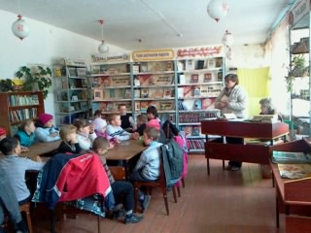
30 апреля в библиотеке МУК «Титовский СКДЦ» с учащимися начальных классов провели патриотический час «Праздник весны и труда», посвященный 1 Мая. Ведущие рассказали ребятам как раньше отмечали 1 Мая, откуда пришел к нам этот праздник. В ходе беседы с ребятами выяснили, что они знают об этом празднике, как он называется сейчас. Ребятам показали открытки, которые раньше посылали на 1 Мая. В конце беседы ребята нарисовали свои открытки и оформили выставку «Мир, Май, Весна».

